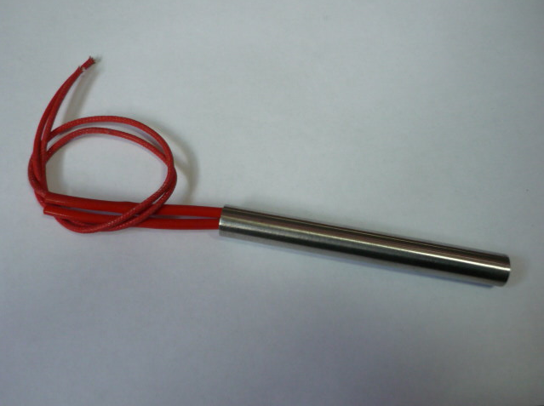

Код из 1С | Артикул | Наименование/ Бренд/  Поставщик | Размеры  Д*Ш*В,  мм | Масса,  гр | Материал | Место установки/Назначение
F0061569 |  | Тэн D=12 mm L=100 mm для ALTESA AUTO SMART | D=12  L=100 | 100 | Металл,  ПВХ | Кромкооблицовочный автоматический станок ALTESA AUTO SMART
 |  | ALTESA

